ROTINA DO TRABALHO PEDAGÓGICO ATIVIDADES EM DOMICÍLIO (Pré II-A Integral) – Professora ELIZETE
> Data: 23 a 27/11/2020
E.M.E.I. “Emily de Oliveira Silva”- ETAPA II A

2ª Feira | 3ª Feira | 4ª Feira | 5ª Feira | 6ª Feira
- LEITURA PELA PROFESSORA: “O PAI GALINHA E O FILHO PINTAINHO”  - APOSTILA 6:  - SEQUÊNCIA DIDÁTICA CONTOS DE FADA- CHAPEUZINHO VERMELHO  - Realizar atividade da página 37, não se esquecer de pintar o calendário no mês de novembro.  - Assistir às explicações das atividades, postadas hoje no grupo. | - AUDIO LIVRO: “ESTER, A ESTRELINHA VIAJANTE” (https://youtu.be/wQPZ9nw9Tkc )  - APOSTILA 6:  - SEQUÊNCIA DIDÁTICA CONTOS DE FADA- CHAPEUZINHO VERMELHO  - Realizar atividade da página 38, não se esquecer de pintar o calendário no mês de novembro.  - BRINCADEIRA SOPRO DA BOLINHA  MATERIAIS:  - 1 BOLINHA  - 3 COPOS COM ÁGUA  OBJETIVO E DESENVOLVIMENTO:  ESTA BRINCADEIRA TEM O OBJETIVO DESENVOLVER AGILIDADE E COORDENAÇÃO MOTORA.  ENCHA TODOS OS COPOS DE ÁGUA ATÉ A BORDA E DEIXE-OS ALINHADOS EM UMA FILEIRA. COLOQUE UMA BOLINHA DE PINGUE-PONGUE NO PRIMEIRO COPO. CHAME A CRIANÇA PARA BRINCAR. ELA VAI PRECISAR PASSAR A BOLINHA DE UM COPO PARA O OUTRO SEM USAR AS MÃOS, APENAS SOPRANDO. O DESAFIO É CONSEGUIR PASSAR A BOLINHA O MAIS RÁPIDO POSSÍVEL. COM UM DETALHE PARA COMPLICAR: SEM DERRUBAR A ÁGUA!  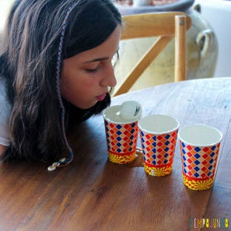 | - ANIMAÇÃO INFANTIL: “TURMA DA MÔNICA: TODOS PELA IGUALDADE” (https://youtu.be/2iSk3DVvlYk )  - APOSTILA 6:  - SEQUÊNCIA DIDÁTICA CONTOS DE FADA – CHAPEUZINHO VERMELHO  - Realizar atividade da página 39, não se esquecer de pintar o calendário no mês de novembro. | - AUDIO LIVRO: “O AMIGO DO REI “ (https://youtu.be/M2Qh5YV37JQ )  - APOSTILA 6:  - SEQUÊNCIA DIDÁTICA CONTOS DE FADA- CHAPEUZINHO VERMELHO  - Realizar atividade da página 40, não se esquecer de pintar o calendário no mês de novembro.  - BRINCADEIRA COM QUE LETRA COMEÇA  MATERIAS:  - FIGURAS OU OBJETOS QUE OS NOMES COMECEM COM AS VOGAIS  OBJETIVO E DESENVOLVIMENTO:  ESTA ATIVIDADE TEM O OBJETIVO DE DESENVOLVER PERCEPÇÃO ORAL E SONORA QUANTO AO SOM INICIAL DOS NOMES DOS OBJETOS.  EM UMA CAIXA COLOQUE OBJETOS OU FIGURAS QUE OS NOMES SE INICIEM COM VOGAIS.  VÁ TIRANDO UM POR UM E PERGUNTANDO COM QUAL LETRA COMEÇA O NOME DO MESMO. FAÇA SUSPENSE AO TIRAR O OBJETO PARA TORNAR A ATIVIDADE INTERESSANTE. SE SUA CRIANÇA CONSEGUIR IDENTIFICAR O SOM INICIAL DAS VOGAIS COLOQUE OUTROS OBJETOS COM NOMES INICIADOS POR CONSOANTES.  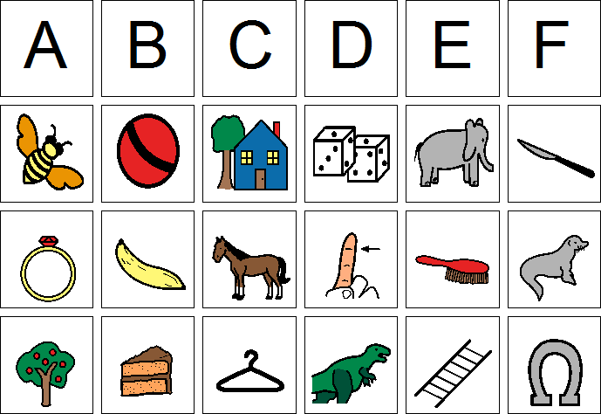 | - ANIMAÇÃO INFANTIL: “SHOW DA LUNA – CORAL, CORAL.” (https://youtu.be/4FDQsT6BCbM )  - APOSTILA 6:  - SEQUÊNCIA DIDÁTICA CONTOS DE FADA- CHAPEUZINHO VERMELHO  - Realizar atividade da página 41, não se esquecer de pintar o calendário no mês de novembro.  - FAZENDO ARTE!!  MATERIAS:  - PAPEL EM BRANCO  - FITA CREPE  - LÁPIS DE COR  OBJETIVO E DESENVOLVIMENTO:  ESTA ATIVIDADE TEM O OBJETIVO DE DESENVOLVER A CRIATIVIDADE, IMAGINAÇÃO, RECONHECIMENTO DE CORES E COORDENAÇÃO MOTORA FINA.  FAZER UMA TEIA DE FITA CREPE. A COLOCAÇÃO DA FITA CREPE É PARA ACONTECER DE FORMA ALEATÓRIA, COM AS FITAS SE CRUZANDO E FORMANDO FIGURAS DE TRIÂNGULOS E QUADRADOS. A COLOCAÇÃO DA FITA CREPE REQUER UM CUIDADO ESPECIAL. ANTES DE COLAR A FITA NO PAPEL É PRECISO PASSAR A FITA NA ROUPA, UMAS 3 VEZES PARA RETIRAR O EXCESSO DE COLA.  TEIA DE FITA CREPE PRONTA, HORA DE USAR O LÁPIS PARA DESENHAR. O IDEAL É FAZER UM DESENHO DE UMA FORMA SIMPLES, COMO UM VASO. MAS SE A CRIANÇA PREFERIR, PODEM SIMPLESMENTE PARTIR PARA A PINTURA DOS ESPAÇOS DEIXADOS PELA TRAMA, COMO NUMA ARTE ABSTRATA. DEPOIS DO DESENHO E PINTURA PRONTA É SÓ RETIRAR A FITA E VER O RESULTADO.  